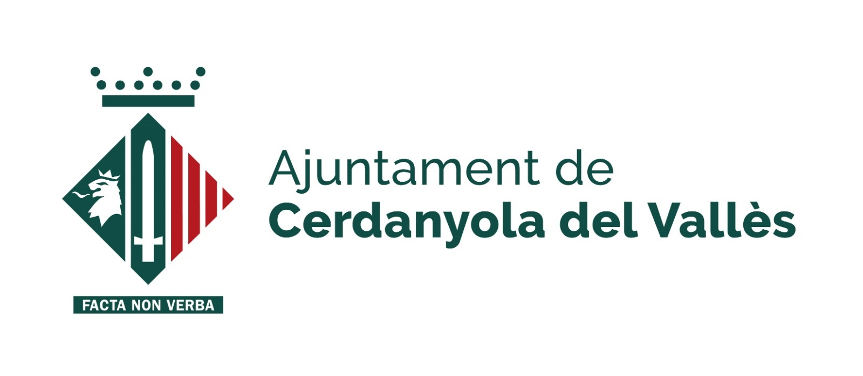 |  | 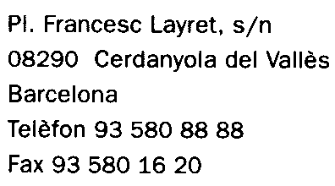

CONVENIO DE COLABORACIÓN ENTRE EL AYUNTAMIENTO DE CERDANYOLA DEL VALLÈS Y LA FUNDACIÓN AUTÓNOMA SOLIDARIA PARA LA REALIZACIÓN DEL CAMPUS ÍTACA, EDICIÓN 2023

Cerdanyola del Vallès, a fecha y hora de la firma electrónica

SE REUNEN

Por un lado, el señor Carlos Cordón Núñez, alcalde de Cerdanyola del Vallès, con NIF P0826600I, que actúa en nombre y representación del citado Ayuntamiento.

Por otra parte, el señor Jordi Prat Fernández, con DNI 34739090-M, como apoderado de la Fundación Autónoma Solidaria, con NIF G61884359.

Asiste también la señora Aurora Corral García, secretaria del Ayuntamiento de Cerdanyola del Vallès.

Ambas partes se reconocen mutuamente capacitado para suscribir el presente convenio, ya tal efecto

EXPONEN

- La Ley 12/2009 de 10 de julio, de Educación establece en su artículo 2 que, entre otros, serán principios rectores del sistema educativo: la universalidad y la equidad como garantía de igualdad de oportunidades y la integración de todos los colectivos; la inclusión escolar y la cohesión social; la calidad de la educación, que posibilita la consecución de las competencias básicas y la consecución de la excelencia, en un contexto de equidad y la colaboración, la cooperación y la corresponsabilización con los ayuntamientos y otras administraciones públicas .

- El artículo 3 del mismo texto legal reconoce a los alumnos y alumnas el derecho a recibir una educación integral, orientada al pleno desarrollo de la personalidad, con respeto a los principios democráticos de convivencia ya los derechos y libertades fundamentales.
- En el marco de las competencias municipales en materia educativa el Ayuntamiento impulsa, conjuntamente con el Departamento de Enseñanza, el Plan Educativo de Entorno de Cerdanyola del Vallès, del que ha formado y forma parte el Campus Ítaca. La intervención municipal en este Plan se aviene con el art. 40 sobre Planes y programas socioeducativos de la Ley 12/2009, de 10 de julio, de educación.

- El plan estratégico de subvenciones marcado por el Ayuntamiento de Cerdanyola del Vallès, aprobado por el Pleno en la sesión que se celebró el día 29 de junio de 2006 contempla, como condición para el otorgamiento de subvenciones que el proyecto, acción, la conducta o situación financiada tenga por objeto el fomento de una actividad, de utilidad pública o interés social o de promoción de una finalidad pública de interés.

- La Fundación Autónoma Solidaria tiene como misión contribuir a la construcción de una universidad más solidaria y comprometida con la realidad social, mediante la promoción de la participación voluntaria de la comunidad universitaria como instrumento para la integración de colectivos en riesgo de exclusión.

- Una de las acciones de voluntariado socioeducativo de la Fundación es el Campus Ítaca, que tiene como objetivos acercar al alumnado al mundo universitario, animar al alumnado a continuar estudiando después de terminar la etapa de enseñanza secundaria obligatoria y evitar que puedan incidir negativamente en la situación económica o el nivel académico y profesional de sus familias.
- La Fundación Autónoma Solidaria dispone de un proyecto que permite incluir al alumnado de Cerdanyola del Vallès en el Campus Ítaca.

MANIFIESTAN

- Que ambas instituciones están interesadas en potenciar un programa socioeducativo para estudiantes de secundaria.

- Que en esta línea, la Universidad Autónoma de Barcelona realiza, desde el mes de septiembre de 2004, un proyecto socioeducativo para estudiantes de secundaria, denominado Campus Ítaca, que tiene por objetivos estimular al alumnado a continuar estudiando después de terminar el etapa de educación secundaria obligatoria, potenciar el uso del catalán como vehículo de comunicación y ser un espacio de convivencia entre alumnado de entornos sociales diversos. Desde esta edición, la organización y gestión de este proyecto lo asume la Fundació Autònoma Solidària.

- Que vista la conveniencia de esta cooperación, es necesario establecer un marco de actuación, al que hagan referencia las sucesivas acciones que se lleven a cabo al respecto

Por tanto acuerdan suscribir el presente convenio de colaboración que se regirá por las siguientes

CLÁUSULAS

Primera . Constituye el objeto de este convenio de colaboración enmarcar la actuación entre el Ayuntamiento de Cerdanyola del Vallès y la Fundación Autónoma Solidaria en lo que se refiere a la participación en el proyecto "Campus Ítaca" de la UAB.

Segunda . Las finalidades de este convenio son:

- La participación en el proyecto Campus Ítaca de 20 alumnos de los institutos de Cerdanyola que hayan finalizado los estudios correspondientes a 3er curso de Enseñanza Secundaria Obligatoria y que cumplan las condiciones establecidas en cuanto a situación socioeconómica, referentes académicos adultos y resultados académicos.

- La colaboración de los Institutos de Enseñanza Secundaria Forat del Vent, Gorgs, Banús y Jaume Mimó, los cuatro del municipio, en el proyecto.

Tercera. El Ayuntamiento de Cerdanyola del Vallès contribuye a la financiación del proyecto mencionado, que forma parte de este convenio, mediante el otorgamiento de la subvención directa, por un importe de tres mil cien euros ( 3.100,- €) con cargo a la partida 3070 32600 48946 37164, referencia 22023003998 del presupuesto vigente . El pago del importe otorgado se efectuará después de la correcta justificación de la subvención por parte de la FAS.

Cuarta . El Proyecto Campus Ítaca está organizado por la Fundación Autónoma Solidaria.

Quinta . Este convenio estará vigente desde el momento de su firma hasta el 31 de diciembre de 2023.

Sexta.- La Fundación Autónoma Solidaria hará constar, en toda la información y documentación referente a este convenio, la leyenda: "Con el apoyo del Ayuntamiento de Cerdanyola del Vallès".

Séptima.- El Campus Ítaca forma parte del Plan Educativo de Entorno de Cerdanyola del Vallès, y este curso se incluye dentro del despliegue de las actividades palanca del plan de mejora de oportunidades educativas (PMOE-PROA+). Será financiado parcialmente con fondos provenientes de la dotación para la ejecución de los objetivos no críticos auxiliares asignados para el despliegue de las actividades palanca del Plan de mejora de oportunidades educativas (PMOE-PROA+), con período de ejecución del 1 de septiembre de 2022 hasta el 31 de agosto de 2023, y financiadas por el Ministerio de Educación y Formación Profesional y el Mecanismo de Recuperación Transformación y Resiliencia y por la Unión Europea NextGenerationEU (Component 21 MRR), concretamente en la actuación Talleres de apoyo y acompañamiento educativo. Por este hecho, es necesario que se cumplan estas condiciones:

- En toda la difusión y documentación relacionada con la actividad “Campus Ítaca” en los institutos de Cerdanyola del Vallès debe incluirse la imagen gráfica oficial:

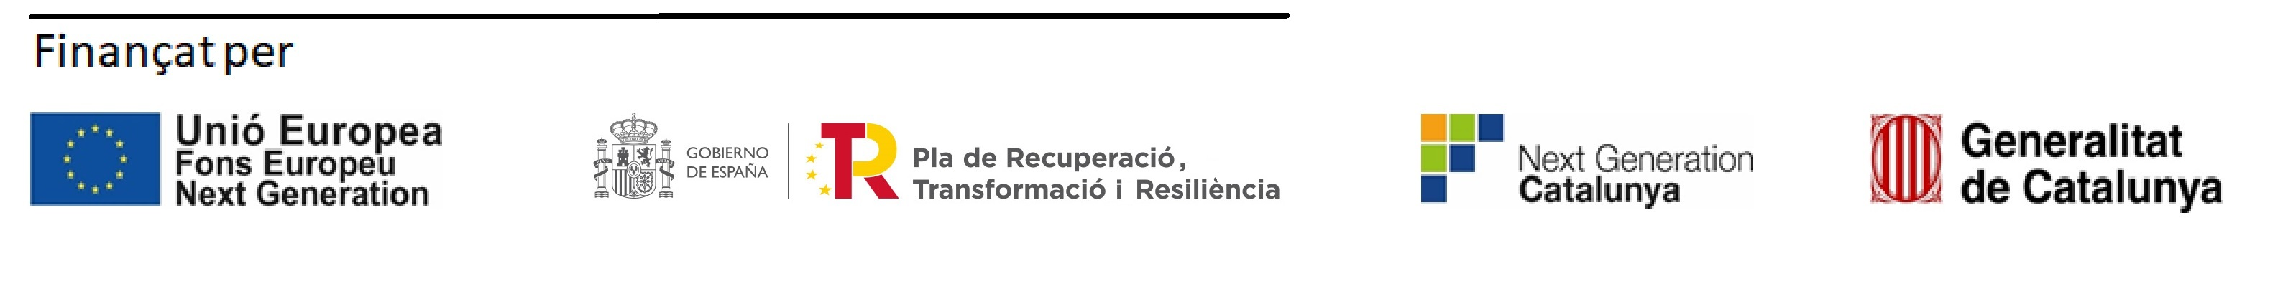
- Se velará por que la monitorización con cargo a las actividades tenga la formación adecuada.
- La lengua catalana debe ser vehicular en las actividades del Campus Ítaca.

Octava.- La Fundación Autónoma Solidaria se compromete a comunicar al Ayuntamiento de Cerdanyola del Vallès la obtención de otras subvenciones o ayudas públicas que se concedan o se hayan concedido para la misma finalidad del presente convenio.

Novena.- La relación que establece este convenio no supone en ningún momento que el personal necesario para desarrollar las actividades relacionadas con este proyecto de la Fundación Autónoma Solidaria mantenga ningún tipo de vínculo laboral con el Ayuntamiento de Cerdanyola del Vallès. El Ayuntamiento de Cerdanyola del Vallès no tendrá ningún tipo de responsabilidad en el desarrollo de las actividades que se realicen.

Décima. La Fundación Autónoma Solidaria deberá justificar en el Ayuntamiento de Cerdanyola del Vallès el coste total de la ejecución del Campus Ítaca en Cerdanyola del Vallès, a partir de la finalización de la actividad subvencionada y hasta el 30 de septiembre de 2023.

Undécima. Para justificar la subvención, la Fundación Autónoma Solidaria deberá presentar instancia y adjuntar la documentación según los modelos comprendidos en el anexo II del Reglamento de subvenciones del Ayuntamiento de Cerdanyola y, en todo caso, la siguiente documentación:

- Memoria de la actividad realizada.
- Balance de ingresos y gastos de la actividad. Cuando la actividad haya sido financiada, además de la subvención del Ayuntamiento de Cerdanyola, con fondos propios y otras subvenciones o recursos, deberá acreditarse en la justificación el importe, la procedencia y la aplicación de los fondos a las actividades subvencionadas.
- Relación de facturas justificativas de gastos de la actividad subvencio- nada. Estas facturas podrán corresponder a la compra de material, al alquiler del espacio, a la contratación del personal necesario para el desarrollo del proyecto u otros de similar índole.
En caso de contratación de personal deberá aportarse:
  - Recibo de la nómina de la persona contratada al efecto, de acuerdo con la OM 27-12-94 (Nombre, apellido y NIF del trabajador, categoría profesional, número de afiliación a la Seguridad Social, antigüedad, conceptos retributivos, firma del trabajador, firma y sello de la empresa, etc.) .
  - Cuando tan sólo se cargue a esta subvención una parte de la nómina, se acompañará de un escrito explicando el tiempo dedicado al programa y el cálculo de las cantidades.
  - Modelo 4 del Anexo II del Reglamento de subvenciones del Ayuntamiento de Cerdanyola del Vallès.
  - TC2 de los meses de la vigencia del contrato; y recibos de liquidaciones de cotizaciones a la seguridad social.
  - Justificante del pago de la liquidación del IRPF de la Agencia Tributaria (Modelo 190. Resumen anual de retenciones e ingresos a cuenta del IRPF).
- Certificación de acreditación de justificantes y recibos para la realización del programa. Esta certificación será necesaria en caso de que los justificantes del gasto se refieran a pequeños gastos, cuya justificación no sea posible acreditar mediante facturas (ej: tarjetas de bus, tickets de tren o similares).
- En su caso, declaración jurada de las demás subvenciones, ayudas o aportaciones públicas que haya solicitado o recibido la asociación, para la misma actividad objeto de este convenio, con indicación de quien las ha concedido y su importe.
- En su caso, un ejemplar de toda la documentación impresa y propaganda, escrita y gráfica, generada por la actividad o declaración jurada de haber editado ninguna.
- Certificación de la realización del programa.

Duodécima. El Ayuntamiento de Cerdanyola del Vallès podrá revisar y modificar la subvención otorgada, previa concesión de un trámite de audiencia de diez días hábiles a la entidad beneficiaria, en los siguientes supuestos:

a) Cuando se produzca alteración en las condiciones que determinaron la concesión de la subvención.
b) Cuando la entidad beneficiaria haya obtenido para la misma actuación otras subvenciones o ayudas públicas que, sumadas a la otorgada por el Ayuntamiento superen el coste de la actividad subvencionada.
c) Cuando la entidad beneficiaria no haya justificado adecuadamente la totalidad del importe de los gastos de la actuación que esté obligado a justificar, en los términos y dentro de los plazos previstos en la Normativa General de Subvenciones.

Duodécima .Se establece la obligación por parte de la Fundación Autónoma Solidaria de reintegrar los fondos con los correspondientes intereses de demora, desde el momento del pago de la subvención hasta la fecha en que se acuerde la procedencia del reintegro, en los supuestos de incumplimiento de los requisitos y obligaciones establecidas para la concesión, y en todo caso, en los supuestos regulados en el artículo 37 de la Ley 38/2003, de 17 de noviembre, General de Subvenciones.

Decimotercera. Se establece el compromiso de la Fundación Autónoma Solidaria de someterse a las actuaciones de comprobación y a la aportación de la información que se requiera, respecto de la gestión de los fondos subvencionados pueda efectuar el órgano concediendo, así como a las actuaciones de comprobación y control financiero que puedan realizar los órganos de control competentes.

Decimocuarta . En todo lo que no se haya previsto en este Convenio será de aplicación lo que establece la Ley 38/2003, de 17 de noviembre, General de subvenciones y el RD 887/2006, de 21 de julio mediante el cual se aprueba el Reglamento de la Ley 38/2003 de 17 de noviembre, general de subvenciones.
Y en prueba de conformidad, ambas partes firman el presente convenio de colaboración en el lugar y fecha mencionada, por duplicado ya un solo efecto.

POR EL AYUNTAMIENTO DE POR LA FUNDACIÓN AUTÓNOMA
CERDANYOLA DEL VALLÈS SOLIDARIA

Carlos Cordón Núñez Jordi Prat Fernández
Alcalde de Cerdanyola del Vallès Apoderado

LA SECRETARIA
Aurora Corral García

